阔克铁热克乡寄宿制中心小学简介

**一、学校概况**

阔克铁热克乡寄宿制中心小学成立于1932年，是一所六年一贯制学校。

建校以来，学校以育人为目的、以教学为中心，实施“科研兴教”的战略，充分发挥教育科研在教育教学中的先导作用。建立一支高水平的教育科研队伍，形成具有现代化管理水平的一流学校。

办学的方向：为党育人、为国育才

办学的目标：以人为本、以德立校

校训：团结友爱、诚实好学。

校风：积极向上、开拓创新。

教风：爱岗敬业、教书育人。

学风：勤学好问、温故知新。

学校占地面积31575平方米，建筑面积7914平方米。学校现有在职教职工48人，专任教师36人，其中党员教师21人。高级教师5.7%人，一级教师占22.2%人，初级教师63%人，本科学历达到58%人。

**学生人数：**学校现有18个教学班，学生699人。

**二、领导信息**

**阔克铁热克乡寄宿制中心小学党支部书记、校长：韩承祥**

韩承祥，男，汉族，1973年3月出生，1994年08月参加工作，1944年7月加入中国共产党，毕业于中国人民解放军农牧大学 机械化管理专业，高级职称。

**阔克铁热克乡寄宿制中心小学党支部副书记、副校长：吾木尔塞力克·胡肚西**

吾木尔塞力克·胡肚西，男，哈萨克族，1981年11月出生，2006年9月参加工作，2010年7月加入中国共产党，毕业于伊犁师范学院体育专业，初级职称。

**阔克铁热克乡寄宿制中心小学副校长：王红艳**

王红艳，女，汉族，1993年7月出生，2017年9月参加工作，2020年5月加入中国共产党，毕业于伊犁师范大学数学与应用数学专业，初级职称。

**阔克铁热克乡寄宿制中心小学副校长：巴合达提·杰恩斯**

巴合达提·杰恩斯，男，柯尔克孜族，1990年8月出生，2016年9月参加工作，2018年11月加入中国共产党，毕业于新疆师范大学初等教育专业，初级职称。

**三、内设机构**

阔克铁热克乡寄宿制中心小学内设6个部门，分别为党建办（校办）、工会、教务处、教研室、德育处、总务处。

**四、交通地标**

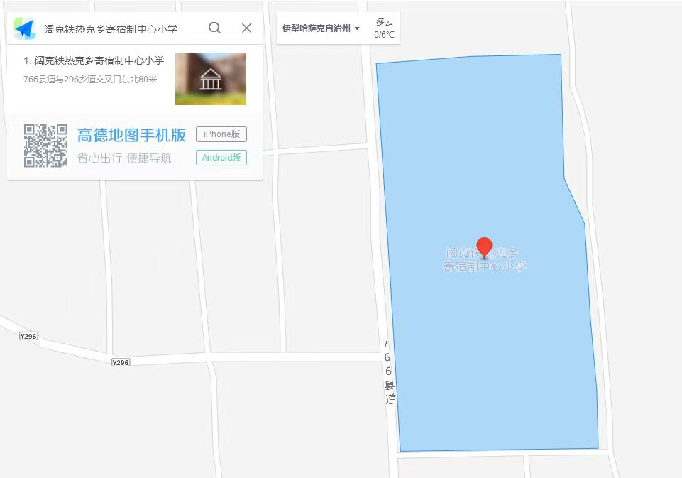

具体地址：阔克铁热克乡阔克铁热克街290号。

**五、服务投诉**

学校办公电话：0999-6623658

学校投诉电话：13899796551

**六、招生招录**

为进一步规范办学行为，严格落实义务教育学校划片招生的总体要求，促进基础教育优质均衡发展，有效化解“择校热”“大班额”问题，确保适龄儿童免试就近入学，按照学生户籍、家庭实际居住地和学校地理位置相对就近、优化组合的指导原则，招生招录。

一年级新生采用现场报名方式，招生范围主要是阔克铁热村、齐巴尔塔勒村、查干萨村和莫因台村片区。在县城城区落户的学生家长（或其他法定监护人）根据自己的户籍地址、房产等实际情况，严格按照《特克斯县城区招生划片区示意图》在县城报名。来疆务工人员子女、进城务工人员实行免试就近入学。